彰化縣109學年度海洋教育推廣課程與活動──苗栗衝浪海洋休閒體驗
- 依據：
- 教育部頒布《海洋教育政策白皮書》。
- 教育部公告「十二年國民基本教育課程綱要總綱」。
- 辦理單位：
- 主辦單位：彰化縣政府教育處
- 承辦單位：彰化縣海洋教育資源中心（彰化縣立線西國民中學）
- 課程內容：
彰化海洋線綿長，沿岸多漁村、漁港，海洋之自然與人文資源豐富。本縣歷年推動跨縣市海洋踏查活動，期望帶領本縣師生，透過異地參訪，學習他縣市海洋經驗，藉以激發本縣師生在海洋上的學習與認識。
本縣109學年度，預計至苗栗進行跨縣市海洋教育學習。苗栗縣水上運動觀光休閒發展協會長年推動海洋休閒活動，於衝浪、生態踏查、淨灘、水域安全宣導等方面，皆有豐富的經驗。本次預計向協會學習衝浪休閒產業經營方式，並以沙板為媒介，學習衝浪技巧，並進行簡易的淺灘水域親海活動。
海上逍遙遊──苗栗衝浪海洋休閒體驗 課程表
順序 | 時間 | 課程內容 | 地點 | 講師
1 | 08：00至08：30 | 報到【線西國中集合】
2 | 08：30至09：30 | 前往苗栗縣竹南鎮濱海森林遊憩區
3 | 09：30至11：00 | 苗栗縣海洋休閒產業認識  水上安全防溺常識  衝浪休閒產業及技巧認識 | 協會工作室 | 苗栗縣  水上運動觀光  休閒發展協會  專業講座
4 | 11：00至11：10 | 【下課時間】 | 苗栗竹南  濱海森林  遊憩區
5 | 11：10至12：00 | 衝浪體驗──以沙板為媒介
6 | 12：00至13：00 | 午餐時間
7 | 13：00至14：30 | 衝浪體驗──以沙板為媒介 | 苗栗竹南  濱海森林  遊憩區 | 苗栗縣  水上運動觀光  休閒發展協會  專業講座
8 | 14：30至14：40 | 【下課時間】
9 | 14：40至16：00 | 苗栗縣海岸生態踏查、淨灘回饋
10 | 16：00至17：00 | 賦歸
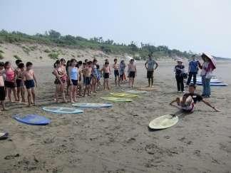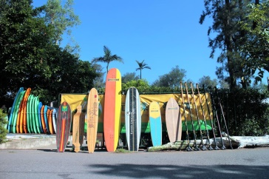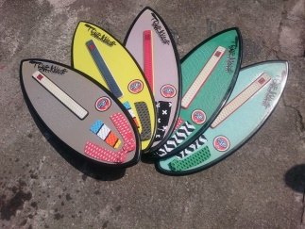
- 課程時間及地點：
- 時間：110年5月22日（六）
- 地點：苗栗縣竹南鎮濱海森林遊憩區
- 參加對象、名額及錄取標準：
- 以彰化縣所屬國中之七年級、八年級學生為主，預計招收32名。
- 每校開放至多8名學生參加。
- 參與之學校，必須派任1至2名學校教師協助隨行指導。隨行指導教師請至「全國教師在職進修網」，全程參與將核予研習時數6小時。
- 因座位有限，本案不開放家長參與。
- 報名錄取標準，以報名成功先後順序錄取。
- 本縣海洋教育資源中心承辦學校及協辦學校不受上述限制。
- 報名方式：
- 報名費用：本活動之餐費、材料費一律由本案經費支出，學員不必另行繳納。
- 報名期程：自活動公告日起至110年3月31日（三）止，逾期不受理。
- 報名方式：符合資格之報名學生，請向各校承辦單位聯絡。填妥本案報名表暨家長同意書後，由各校彙整統一於期限內郵寄、email（掃描成PDF檔傳送）、傳真或親送至彰化縣立線西國民中學學務處報名，學校地址、通訊等詳細資訊請上網參閱。
- 課程承辦暨聯絡人：彰化縣立線西國民中學學務處衛生組長04-7584129#34
- 注意事項：
- 請自備健保卡、水壺、環保餐具、遮陽帽、各類防曬物品、拖鞋等用具。
- 為透徹了解海洋教育資源，本課程將安排水域踏查活動。若對於參與水域課程有個人特殊考量，報名時請列入參考。
- 本課程安排專車接送，集合地點為線西國中校門口。相關課程地點之往返，除有特殊情事，一律團體行動統一安排。
- 本計畫經承辦單位報請主辦單位核定後實施，修正時亦同。

附件一
彰化縣海洋教育資源中心「海上逍遙遊──苗栗衝浪海洋休閒體驗」
家長同意書暨報名表
報名日期： 年 月 日 報名編號： 【由承辦單位編寫】
參加者 | 姓名： 身分證字號：
 | 學校： 國中 年級：□七年 班 □八年 班
 | 性別：□男 □女 出生日期： 年 月 日
家長 | 姓名： 性別：□男 □女 與參加者關係：
聯絡電話 | 日：  夜：  家長手機： 學生手機： 【若無則免填】
住址 | □□□
飲食習慣 | □葷食 □素食 □其他
特殊體質 | □無 □氣喘 □心臟病 □其他
茲同意本人子女參加彰化縣海洋教育資源中心辦理之「海上逍遙遊──苗栗衝浪海洋休閒體驗」 課程，並遵守營隊一切規章，隨時注意身心健康與安全。
家長簽章：
【下方訊息各校可下載報名表，自行輸入後複印，提供學生受理報名】
學校承辦人： 辦公室電話：
學校指派之帶隊教師姓名（1至2名）：
帶隊教師連絡電話： 帶隊教師所屬領域專長：
【注意事項】
- 請自備健保卡、水壺、環保餐具、遮陽帽、各類防曬物品、拖鞋等用具。
- 為透徹了解海洋教育資源，本課程將安排水域踏查活動。若對於參與水域課程有個人特殊考量，報名時請列入參考。
- 本課程安排專車接送，集合地點為線西國中校門口。相關課程地點之往返，除有特殊情事，一律團體行動統一安排。

